Simon Slamka, II.C

# Meranie cislo 3

## Dvojbrany ako filter

**Ulohy:**

1. Zostrojte schemu integracneho clanku, zostrojte jeho charakteristiky a urcte hranicnu frekvenciu
2. Zostrojte schemu derivacneho clanku, zostrojte jeho charakteristiky a urcte hranicnu frekvenciu
3. Zostrojte Wiennovho clena, zostrojte jeho charakteristiku, urcte kriticku frekvenciu a zistite sirku pasma.
4. Zostrojte schemu premostenej T-dvojbrany, zostrojte jeho charakteristiku, urcte kriticku frekvenciu a zistite sirku pasma

1.



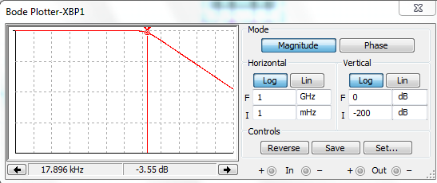

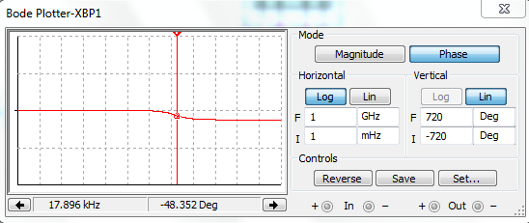

2.



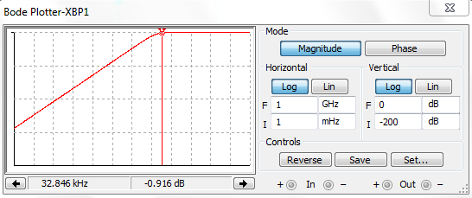

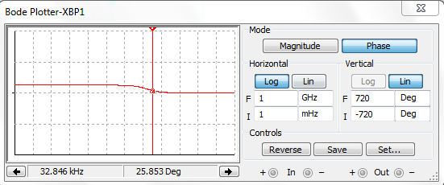

3.



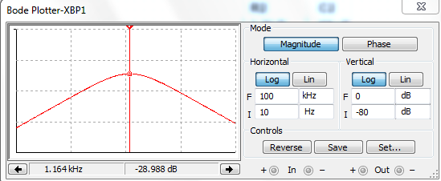

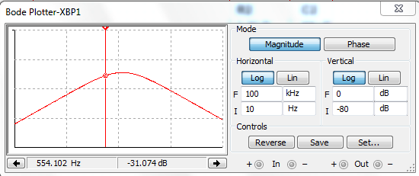

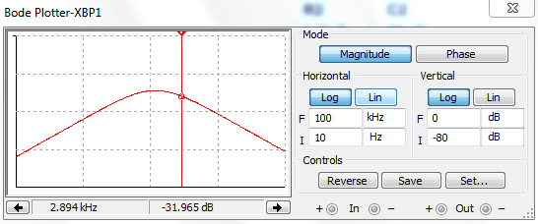

4.



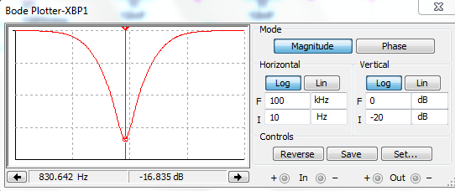

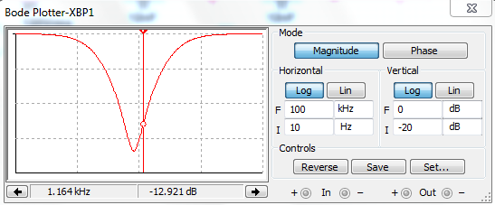

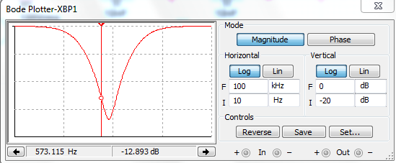

**Zaver:**

Na merani sme si vizualne zobrazili charakteristiky jednotlivych clankov. Urcili sme v zadani definovane hodnoty a ich zobrazenia v kartezianskom suradnicovom systeme sme vlozili do MS Wordu.